ПОЛОЖЕННЯ

«Всесвітній день прибирання «World Cleanup Day»

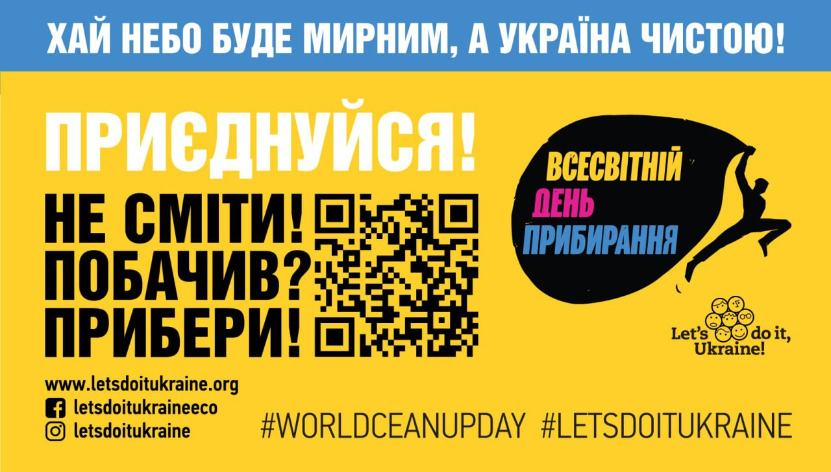

УКРАЇНА 2022 РІК

ІНФОРМАЦІЙНА ДОВІДКА

Школярі з усієї України приєднуються до Всесвітнього дня прибирання

Поки російські окупанти намагаються забрати у нас незалежність, суверенність, нищать нашу спадщину та природу, ми, українці - незламні і продовжуємо боронити свою державу, кожен на своєму фронті. Військові захищають Україну на передовій, медики рятують життя, правоохоронці підтримують порядок, волонтери забезпечують гуманітарні місії, громадяни об'єднують зусилля і разом тримають екологічну оборону.

Під гаслом «Хай небо буде мирним, а Україна чистою!» у 24 регіонах з дотриманням карантинних норм та обмежень воєнного часу, враховуючи норми безпеки та географічні особливості регіонів, у 2022 році Україна традиційно приєднається до Всесвітнього дня прибирання «World Cleanup Day» разом з мільйонами учасників у 191 країні Світу.

Організатори оголосили конкурс серед закладів загальної освіти на найактивніших учасників Всесвітнього дня прибирання.
Цього року «World Cleanup Day» для учнівської та студентської молоді проводиться в проміжку часу з 17 серпня по 17 вересня 2022 року спільно з мільйонами людей у 191 країнах світу, які вийдуть заради досягнення спільної мети – порятунку планети від сміття.
Правила прості! Важливо опублікувати анонс акції та конкурсу з закликом приєднуватись на інформаційних ресурсах навчального закладу, взяти участь та реалізувати активності. Підбити підсумки та результати, заповнивши онлайн анкету за посиланням: https://forms.gle/zjQtrZoL3KXZ5hP18 до 25 вересня 2022 року включно.
Переможців та найактивнішихучасників визначать вже 1 жовтня 2021 року на сайті та в соціальних мережах «School Recycling World».
Особливістю цьогорічного прибирання є суворе дотримання безпеки та карантинних норм.
Організатори пропонують робити під час прибирань фото або скріни до та після, публікувати в соціальних мережах (з хештегами: #побачивприбери #worldcleanupday #schoolrecyclingworld #letsdoitukraine) такі форми участі:
· Для всіх закладів освіти, навіть які навчаються дистанційно - Цифрове прибирання можна реалізувати в будь-якому зручному місці та в будь-який час. Видалення зайвої інформації зі своїх гаджетів дозволить розвантажити центри баз даних, на підтримку яких витрачається величезна кількість енергії, це прибирання зменшить кількість викидів CO2 в атмосферу – реєстрація результатів на сайті letsdoitukraine.org/digitalcleanup.
· Колективні прибирання на території навчальних закладів де буде розпочато офлайн навчання. За такої форми кількість учасників у групі має бути обмежена, а площа – перевірена ДСНС на безпечність, у випадку сигналу тривоги всі мають спускатись в укриття.
· Формування Національної мапи пунктів прийому вторинної сировини recyclingpoints.org «Знайди, сортуй, здавай» сортування в закладах освіти та відправка на переробку.

Організатор Всеукраїнський молодіжний рух «Let’s do it Ukraine» спільно з міжнародним рухом «Let’s Do It World», Міжнародним молодіжним рух «School Recycling World» за підтримки Міністерства освіти і науки України, Міністерства молоді та спорту України, Міністерство захисту довкілля та природних ресурсів України, Українського державного центру позашкільної освіти, Київської міської державної адміністрації, органів виконавчої влади, місцевого самоврядування, громадських організацій, об’єднань, соціально відповідального бізнесу та медіа.

РОЗДІЛ І. ПРО ПРОЄКТ

1. Назва проєкту:
Всесвітній день прибирання «World Cleanup Day» в Україні

2. Рівень проведення:
Міжнародний

3. Зміст проєкту:
Освітньо-виховний, інформаційно-просвітницький,
експертно-аналітичний.

4. Строк реалізації проєкту:
17 серпня -17 вересня 2022 р.

5. Місце реалізації проєкту, проведення заходу:
24 області України, м. Київ. Дистанційно та наживо

6. Мета проєкту:
формування культури чистоти, правильного поводження з відходами та відповідального споживання серед громадян, об’єднання зусиль заради екологічного майбутнього.

7. Обґрунтування актуальності реалізації проєкту, проведення заходу:
За даними Світового банку, щодня люди виробляють понад 2 мільярди тонн сміття, а це приблизно по 800 грамів на одного жителя планети. Переважна більшість відходів розкладається дуже довго. До прикладу, поліетилен спочиває собі на дні водойм до 200 років, а пластик – понад 500 років, а його спалення призводить до викиду важких металів, що руйнують озоновий шар. Грунтові води, омиваючи відходи, збирають у собі залізо, ртуть, цинк, свинець, барвники, пестициди, мікропластик та інші хімікати. А тепер тільки уявіть, якщо цю отруту питимете ви чи ваші рідні. Через сміття гинуть мільярди тварин. Одні застрягають у пластикових кільцях, другі, ковтають предмети, треті отримують поранення. Причина може бути різна, але, закінчення часто для всіх однакове – тварини гинуть від перевтоми, спраги чи втрати крові.

8. Основні завдання проєкту:
8.1. Створення умов для розвитку й самореалізації особистісного потенціалу дітей та молоді у сфері екології та охорони навколишнього середовища.
8.2. Формування у дітей та молоді усвідомлення важливості соціальної відповідальності.
8.3. Популяризація екологічної культури та культури дбайливого ставлення до довкілля.
8.4. Формування активної життєвої позиції дітей та молоді шляхом залучення їх до розв’язання проблем довкілля.

9. Захист і обробка персональних даних.
Під час проведення Проєкту захист і обробка персональних даних учасників здійснюється з урахуванням вимог Закону України «Про захист персональних даних».

РОЗДІЛ ІІ. ОРГАНІЗАТОРИ ТА ПАРТНЕРИ

1. Організатори активності для учнівської молоді:
Громадська організація «Міжнародний молодіжний рух «School Recycling World».

2. Організатор акції в Україні:
Громадська організація «Всеукраїнський молодіжний рух «Let’s do it Ukraine».

3. Посадові особи, відповідальні за реалізацію проекту, проведення заходу:
Семен Кошоватий, тел. +38(068) 454 18 54;
Юлія Мархель, тел. 093 030 73 03.

4. Генеральний партнер проекту:
Компанія PepsiCo Україна.

5. За підтримки:
Міністерства освіти і науки України, Українського державного центру позашкільної освіти, Національного еколого-натуралістичного центру.

6. Перелік організацій, що беруть участь у конкурсі, акції:
- заклади дошкільної освіти;
- заклади загальної середньої освіти;
- позашкільні навчальні заклади;
- заклади професійної (професійно-технічної) освіти;
- ВНЗ.

7. Інформація про проведення проєкту розміщується на:
www.schoolrecyclingworld.org, www.letsdoitukraine.org, а також на офіційних сторінках http://www.facebook.com/Schoolrecyclingworld та https://instagram.com/schoolrecyclingworld?igshid, у засобах масової інформації, на сайтах та сторінках в соціальних мережах партнерів проєкту.

8. Коло Партнерів акції може бути розширено. У якості Партнерів можуть виступати громадські організації, об'єднання, спілки, фонди, органи державної влади, медіа та соціально відповідальний бізнес.

РОЗДІЛ ІІІ. ПОРЯДОК ТА ТЕРМІН РЕАЛІЗАЦІЇ ПРОЄКТУ

1. Строки проведення Проєкту та його суміжних заходів визначаються організаційним комітетом та повідомляються листом органам управління освіти.

2. Проєкт відбувається у декілька етапів:
І етап – підготовчий – повідомлення навчальні заклади про Проєкт, його мету, завдання та терміни реалізації.
ІІ етап – проведення активностей
ІІІ етап – підбиття підсумків – учасники заповнюють анкету з вказанням всіх даних.
IV етап – оголошення результатів – організатори оголошують переможців конкурсу на офіційних сторінках School Recycling World.

3. У 2022 році терміни реалізації проєкту:
3.1. Проведення прибирань територій - з 17 серпня по 17 вересня 2022 року.
3.2. Заповнення заявки учасниками до 25 вересня 2022 року.
3.3. Результати будуть оголошені 1 жовтня 2022 року.

РОЗДІЛ ІV. ЗАВДАННЯ ТА УМОВИ КОНКУРСУ

1. Призначити відповідального координатора проекту в навчальному закладі. Повідомити учнів про проєкт, опублікувавши на сторінках у соціальних мережах, на платформах внутрішніх комунікацій та сайті навчального закладу інформацію про Всесвітній день прибирання.

2. Особливістю цьогорічного прибирання є суворе дотримання безпеки та карантинних норм.
Координатор проєкту в закладі освіти заповнює анкету за посиланням: https://forms.gle/zjQtrZoL3KXZ5hP18 до 25 вересня 2022 року, рахує загальну кількість учасників від навчального закладу, прибраних та відсортованих відходів (в кілограмах). Збирає фотографії від учасників і додає посилання на Google Диск, відкриває доступ за посиланням і вставляє посилання у відповідну графу в анкеті. ВАЖЛИВО! Кількість учасників, прибраного сміття, відсортованої та зданої на переробку вторсировини, заявленою в анкеті має відповідати кількості на фотографіях.

3. Основні критерії при оцінюванні робіт:
- загальна кількість учнів/ студентів що прийняли участь у Цифровому прибиранні
- загальна кількість учнів/ студентів, що вийшли на прибирання;
- загальна кількість сміття, що прибрали;
- загальна кількість вторсировини, що відсортували.
- загальна кількість гігабайтів видаленої інформації

РОЗДІЛ V. ЖУРІ ПРОЄКТУ

1. Журі Проєкту формується з метою забезпечення об'єктивності оцінювання конкурсних напрацювань учасників, визначення переможців і призерів Проєкту.
2. Журі формується з-поміж представників партерів та громадських об'єднань (за згодою).
3. До складу журі не можуть входити особи, що є близькими родичами учасників.
4. Кількість членів журі не може бути меншою ніж три особи. До складу журі входять голова, члени та секретар.
5. Журі очолює голова, який організовує та проводить його засідання, бере участь у визначенні переможців і призерів Проєкту, затверджує список переможців і призерів Проєкту.
6. Члени журі забезпечують об'єктивність оцінювання конкурсних робіт та виступів колективів, заповнюють протоколи, визначають переможців і призерів Проєкту.

РОЗДІЛ VІ. УЧАСНИКИ ТА ЗОБОВ'ЯЗАННЯ

1. Проєкт проводиться на добровільних засадах і є відкритим для учнів загальноосвітніх навчальних закладів, педагогів.
2. Організатори проєкту мають право на використання робіт, що брали участь в некомерційних цілях: з метою популяризації екологічної культури без подальшого погодження з авторами.
3. Учасники дають дозвіл організаторам використовувати роботи, що беруть участь у проєкті в некомерційних цілях: з метою популяризації екологічної культури без подальшого погодження з авторами.
4. Учасники, переможці, призери, організатори та партнери проєкту мають право використовувати набутий досвід для популяризації власної творчості та використання в рамках своєї комунікації.

РОЗДІЛ VІ. ФІНАНСОВІ УМОВИ ПРОЄКТУ

1. Витрати на організацію та проведення проєкту здійснюються коштом із джерел, не заборонених чинним законодавством України.
2. Навчальний заклад є розпорядником ресурсів (в тому числі фінансових) залучених в рамках проєкту.
3. Подарунки переможцям здійснюються на основі акту прийому-передачі.

